г. Москва, Перовское ш. д. 25 с. 1.
Тел. 8 (495) 232 48 11 доб. 127
e-mail : alexnov@hotmail.com
web: www.magic-trans.ru

______________________________________________________________________________________________________________________________________________________________________________________________________
КОММЕРЧЕСКОЕ ПРЕДЛОЖЕНИЕ

Уважаемые дамы и господа!

Транспортная Компания «Мейджик Транс», выражает Вам свое уважение и предлагает широкий спектр услуг по доставке сборных грузов от 1 кг по городам России!

«Мейджик Транс» одна из ведущих, динамично развивающаяся, транспортная компания в России, на рынке грузоперевозок более 7 лет.

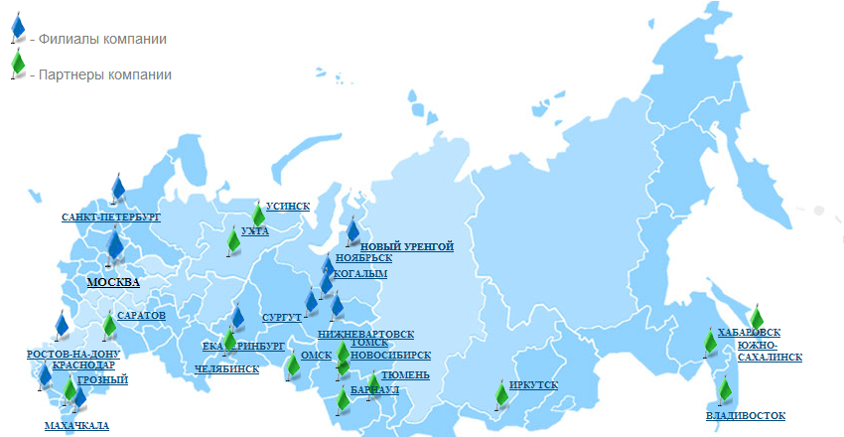

В нашем лице вы получите надежного партнера, предлагающего высокий уровень сервиса и учитывающий все требования и пожелания Клиентов:
- Ваш груз отправляется ежедневно и доставляется в кратчайшие сроки;

- Услуга по доставке груза «от двери до двери», экономит Ваши силы и время;

- Услуга по упаковке обеспечит сохранность Вашего груза;

- Наши «теплые» склады и специальный транспорт гарантирует качественную перевозку «режимных грузов»;

- Страхование груза;

- Предоставление информации по местонахождению груза;

- Возврат подписанных ТН, и других сопроводительных документов отправителю, плательщику;
- Для постоянных клиентов, действует гибкая система скидок, форм и сроков оплаты транспортных услуг.

